1) Написать программу которая по выделенному значению аргумента вычисляет значение функции заданной в виде графика 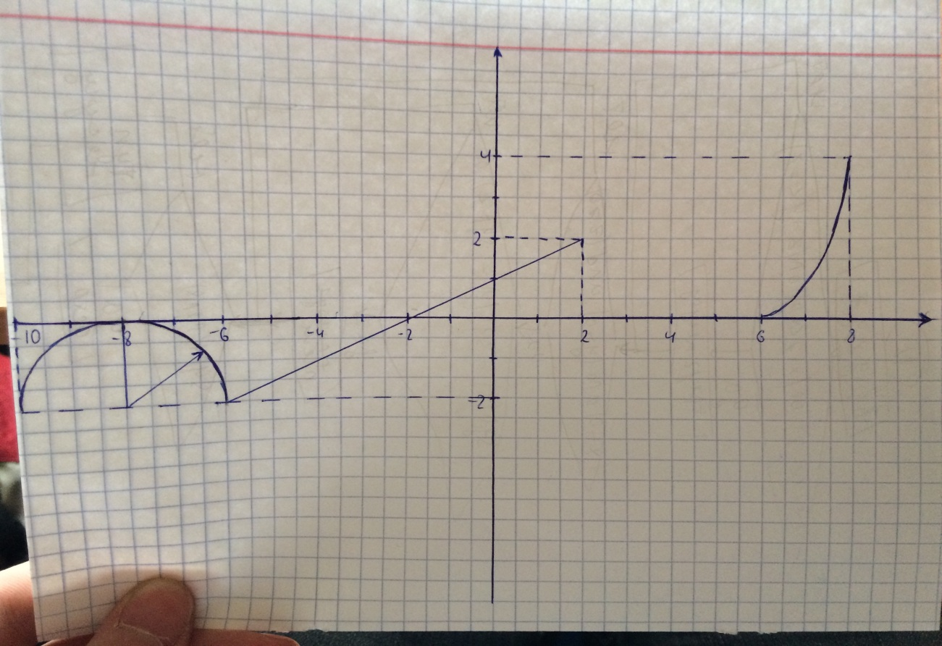

2) Для вектора «а» с размерностью n=10 вычислить среднее значение M и средний модуль склонения «а» по формулам
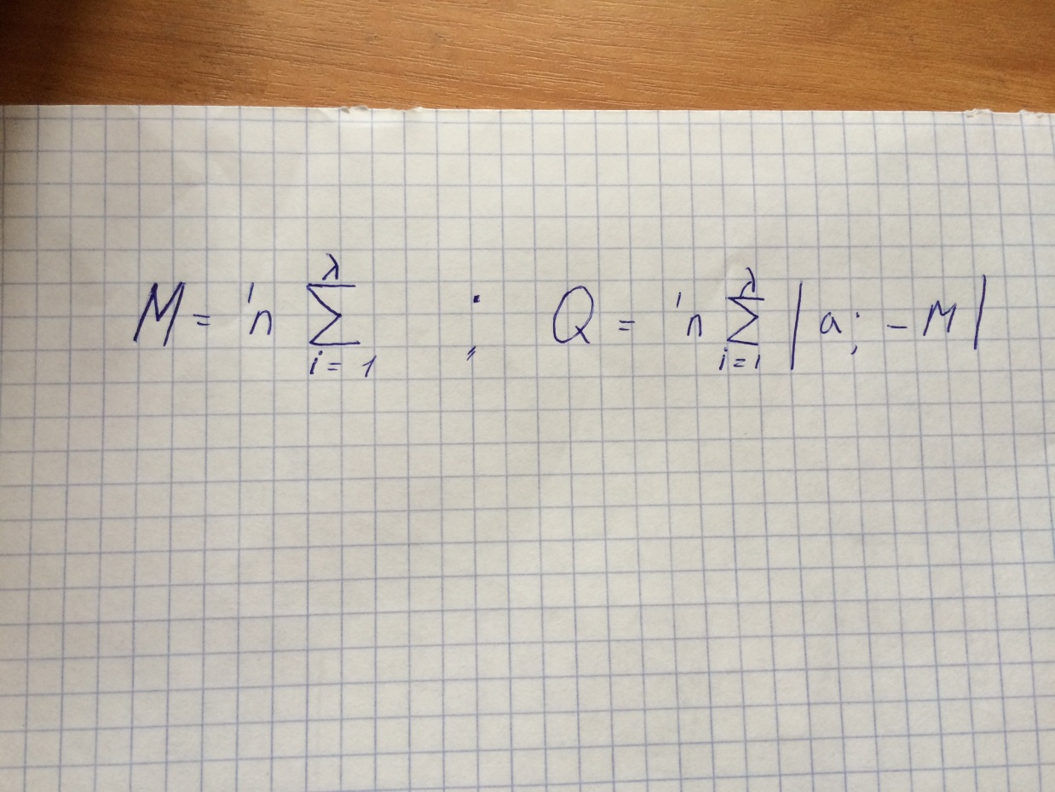
3) F=(( (x^2) -3)^2)-sin2*x, при x=3
F=(x+3)-cosπ*x, при x>3
F=2*x+tgx+√(ln|x-3|) при x<3
Распечатать таблицу значений функции F для «x» изменяющегося в интервале от X0(нулевое) до Xk с шагом h. Значения X0, Xk, h вводятся пользователем.

